**РОССИЙСКИЙ УНИВЕРСИТЕТ ДРУЖБЫ НАРОДОВ**

**Факультет физико-математических и естественных наук**

**Кафедра прикладной информатики и теории вероятностей**

**ОТЧЕТ  
ПО ЛАБОРАТОРНОЙ РАБОТЕ №1**

*дисциплина: Операционные системы*

**Студент:** Султанова Лейла

**Группа:** НБИбд-03-22

**Ст. билет №:** 1032224236

Москва

2023 г.

**Цель работы**

Целью данной работы является приобретение практических навыков установки операционной системы на виртуальную машину, настройки минимально необходимых для дальнейшей работы сервисов

**Последовательность выполнения работы**

**Скачиваю виртуальную машину и перехожу к настройкам установки операц. cистемы.**

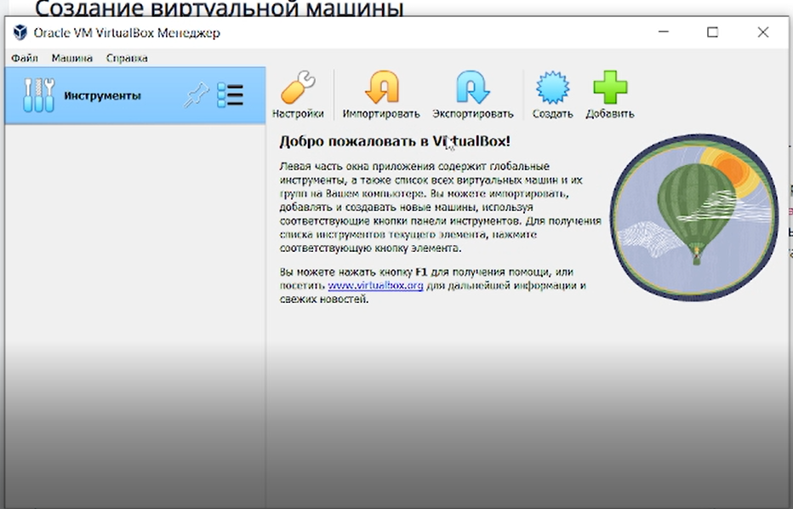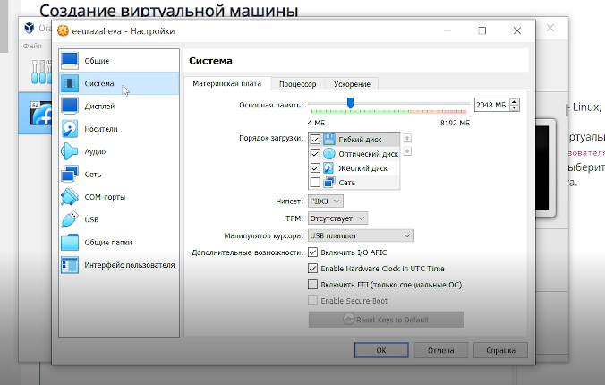

**Устанавливаю Virtual Box**

**Запускаю виртуальную машину. Проверяю в свойствах виртулал бох место расположение каталога для виртуальных машин.**

**Создаю новую виртуальную машину и приступаю к настройке.**

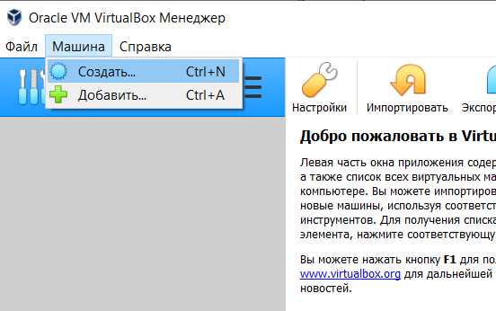

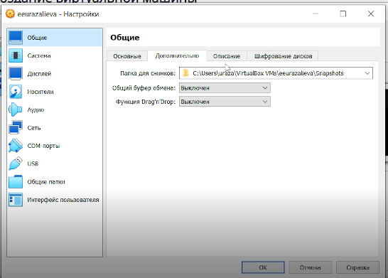

**Также скачиваю дистрибутив Fedora, на которую была ссылка в лабораторной работе.**

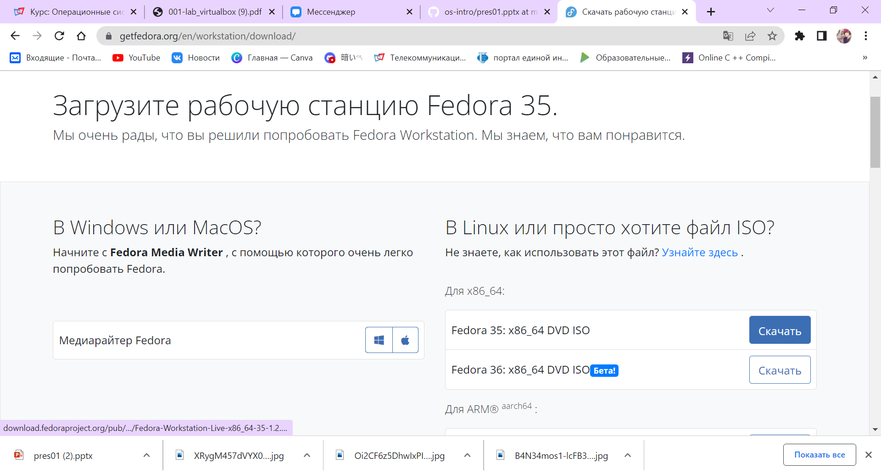

**Делаю все строго по лабораторной работе и устанавливаю Федору.**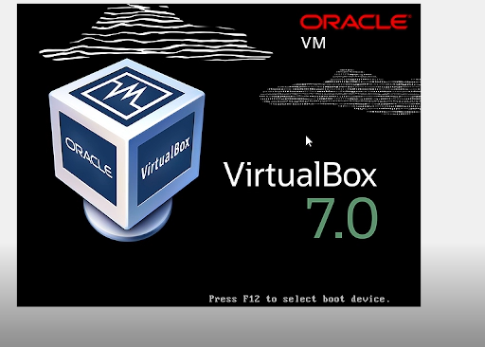

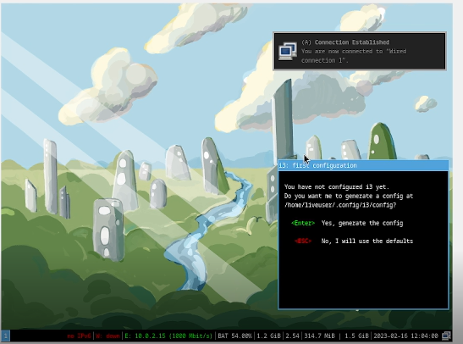

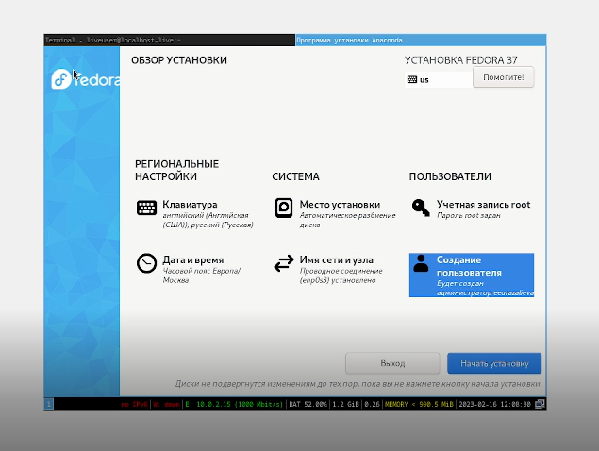

**После установки изъяла диск из привода.**

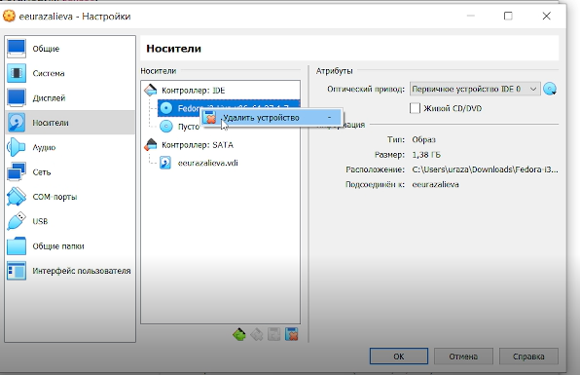

**Домашнее задание**

**Открываю терминал и ввожу все необходимые команды**

Получите следующую информацию

1. Версия ядра Linux (Linux version).

1. Частота процессора (Detected Mhz processor).

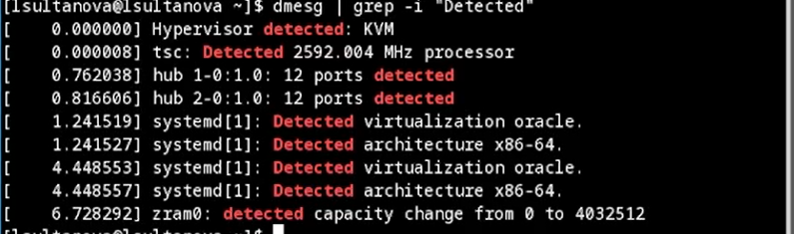

1. Модель процессора (CPU0).

1. Объем доступной оперативной памяти (Memory available).

1. Тип обнаруженного гипервизора (Hypervisor detected).

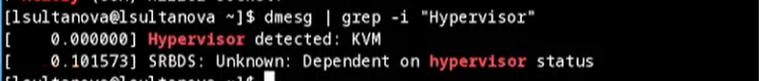

1. Тип файловой системы корневого раздела.(filesystem)

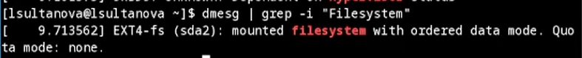

1. Последовательность монтирования файловых систем.(mount).

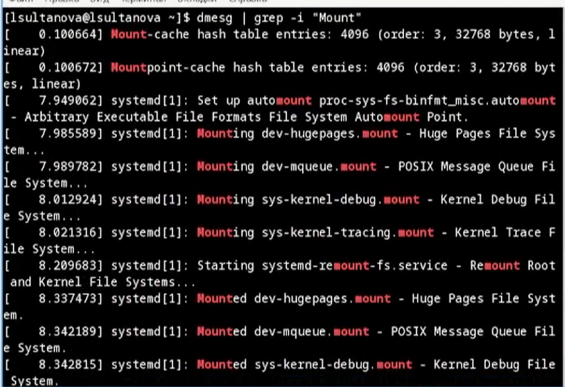

**Контрольные вопросы**

**1. Какую информацию содержит учётная запись пользователя?**

**2. Укажите команды терминала и приведите примеры: – для получения справки по команде; – для перемещения по файловой системе; – для просмотра содержимого каталога; – для определения объёма каталога; – для создания / удаления каталогов / файлов; – для задания определённых прав на файл / каталог; – для просмотра истории команд.**

**3. Что такое файловая система? Приведите примеры с краткой характеристикой.**

**4. Как посмотреть, какие файловые системы подмонтированы в ОС?**

**5. Как удалить зависший процесс?**

**Ответы:**

**1.имя и пароль**

**2.info**

**mv**

**ls**

**du**

**Mkdir**

**Chmod**

**History**

**3.Файловая система- это часть операционной системы, суть которой состоит в том, чтобы обеспечить пользователю удобный интерфейс при работе с данными, хранящимися на диске, и обеспечить совместное использование файлов несколькими пользователями и процессами.**

**информация о разрешенном доступе,  
пароль для доступа к файлу,  
владелец файла,  
создатель файла,  
признак "только для чтения",  
признак "скрытый файл",  
признак "системный файл",  
признак "архивный файл",  
признак "двоичный/символьный",  
признак "временный" (удалить после завершения процесса),  
признак блокировки,  
длина записи,  
указатель на ключевое поле в записи,  
длина ключа,  
времена создания, последнего доступа и последнего изменения,  
текущий размер файла,  
максимальный размер файла.**

**4)Делается это при помощи команды mount**

**5) Команда kill**

**Вывод**:

В процессе работы я приобрела некоторые практические навыки установки операционной системы на виртуальную машину, настройки минимально необходимых для дальнейшей работы сервисов. Также научилась пользоваться консолью в целях получения информации об установленном ос. Вспомнила необходимые для работы с терминалом линукса команды.